|  |  |  |
| --- | --- | --- |
| escudofi_color_m2008_jpg | **Carátula para entrega de prácticas** | |
| Facultad de Ingeniería | | Laboratorios de docencia |

|  |
| --- |
| Laboratorio de Computación  Salas A y B |
| |  |  | | --- | --- | | Profesor: | Claudia Rodríguez Espinoza. | | Asignatura: | Fundamentos de computación. | | Grupo: | 1104 | | No de Práctica(s): | 10 | | Integrante(s): | Parada Pérez Jesús Bryan | |  |  | |  |  | |  |  | | No. de Equipo de cómputo empleado: | 32 | | Semestre: | Primero. | | Fecha de entrega: | 21/10/2018 | | Observaciones: |  | |  |  |   **CALIFICACIÓN:\_\_\_\_\_\_\_\_\_\_\_\_\_\_\_\_\_\_\_\_** |

**Práctica 10: Depuración de programas.**

**Objetivo:** Aprender las técnicas básicas de depuración de programas en C para revisar de manera precisa el flujo de ejecución de un programa y el valor de las variables; en su caso, corregir posibles errores.

En ésta práctica ocupamos 3 programas para utilizar la herramienta de DEPURAR, el primero que ocupamos fue el de Resolver ecuaciones cundo te dan un número mayor o menor a dos.

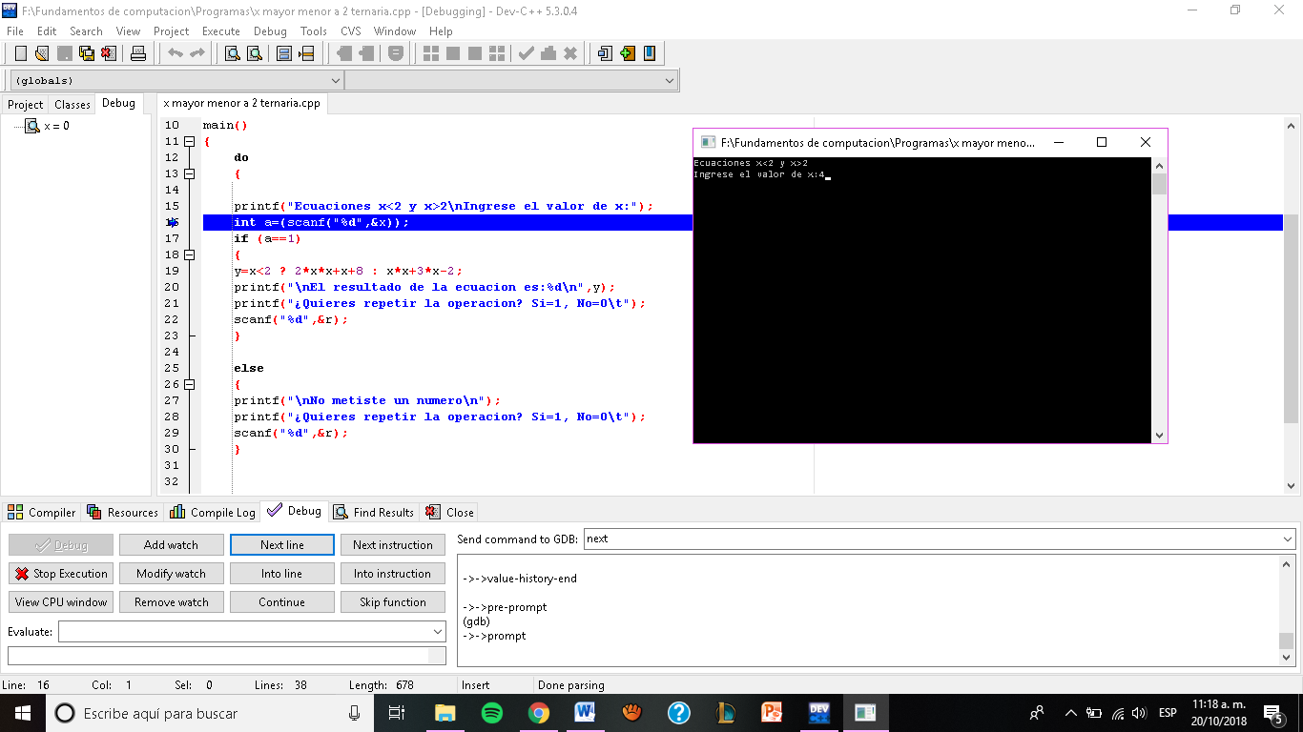

Metemos el valor de 4 y como es número entra en el primer condicional.

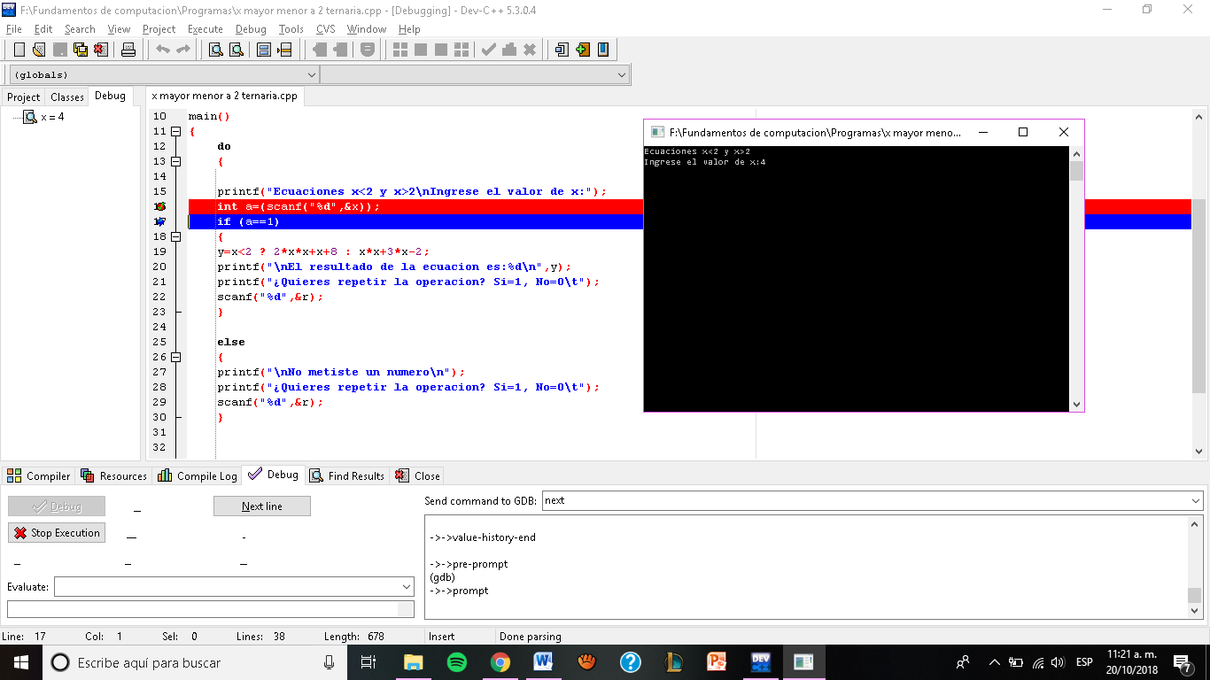

Resuelve la ecuación y después me manda el valor resuelto.

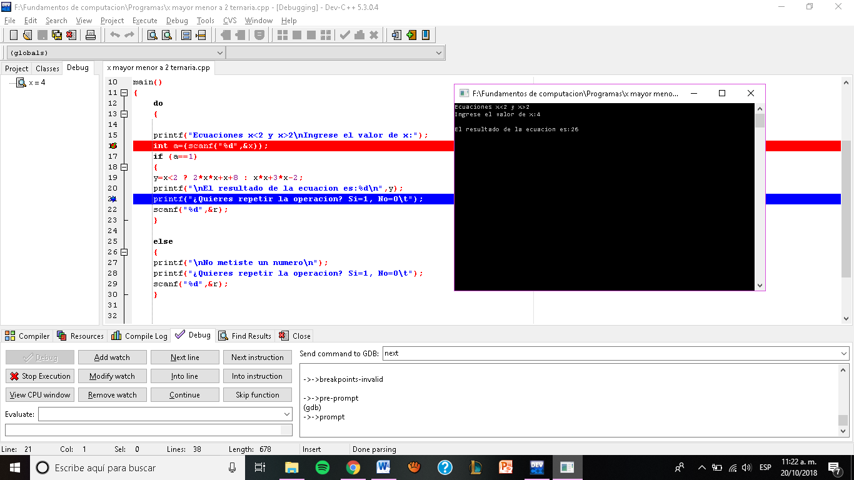

Ahora si le metemos algo que no sea un número:

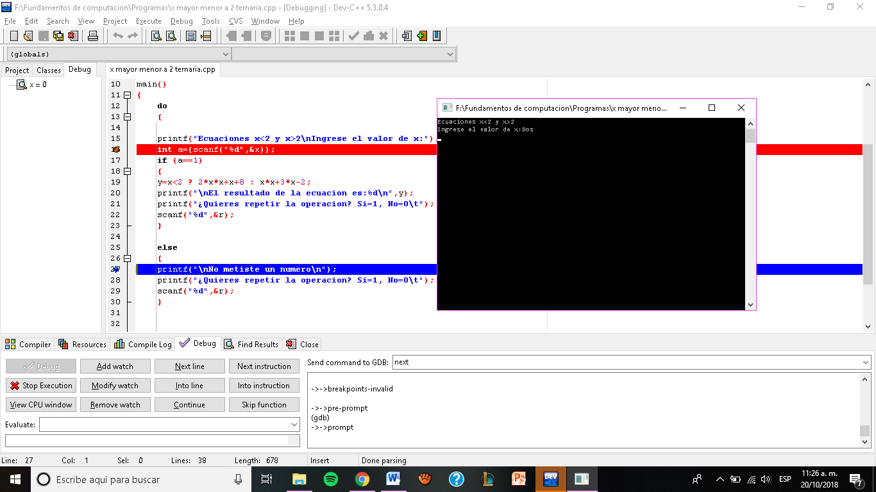

Procesa, ve que no metimos un número, la condición no cumple, entra en **else** y nos envía el siguiente mensaje:

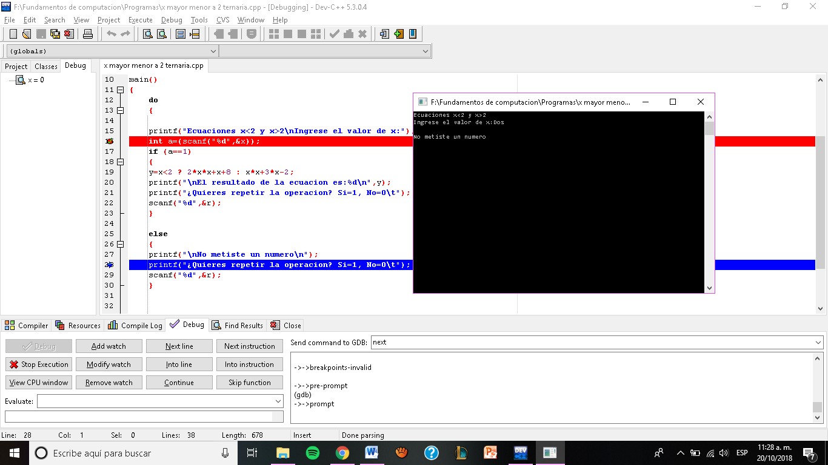

El segundo programa que vimos fue el la formula general. Con soluciones reales.

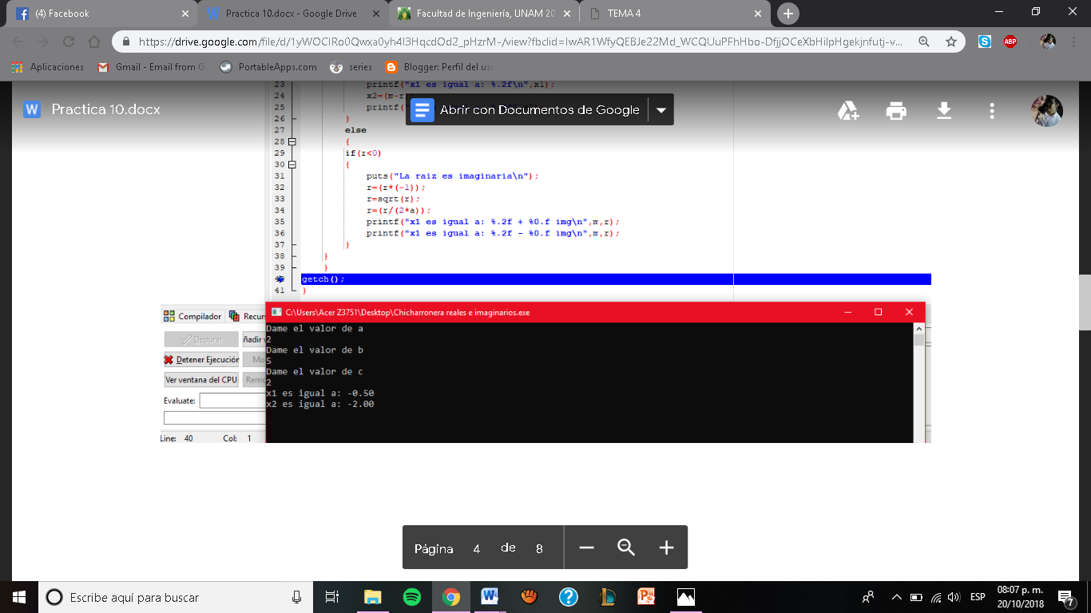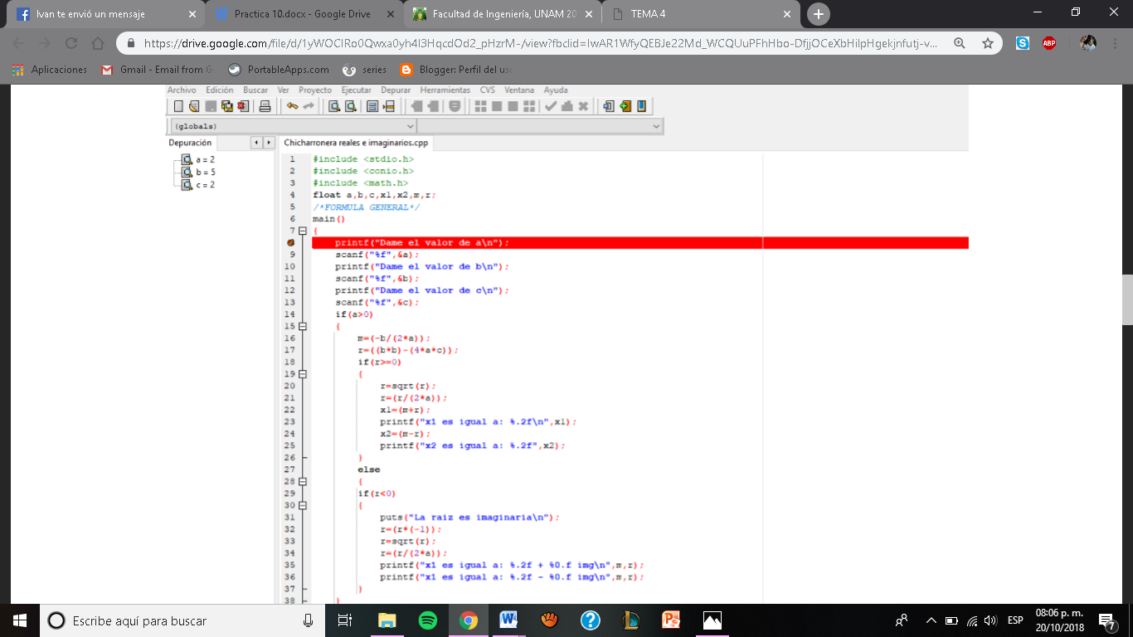

Y aquí con números imaginarios.

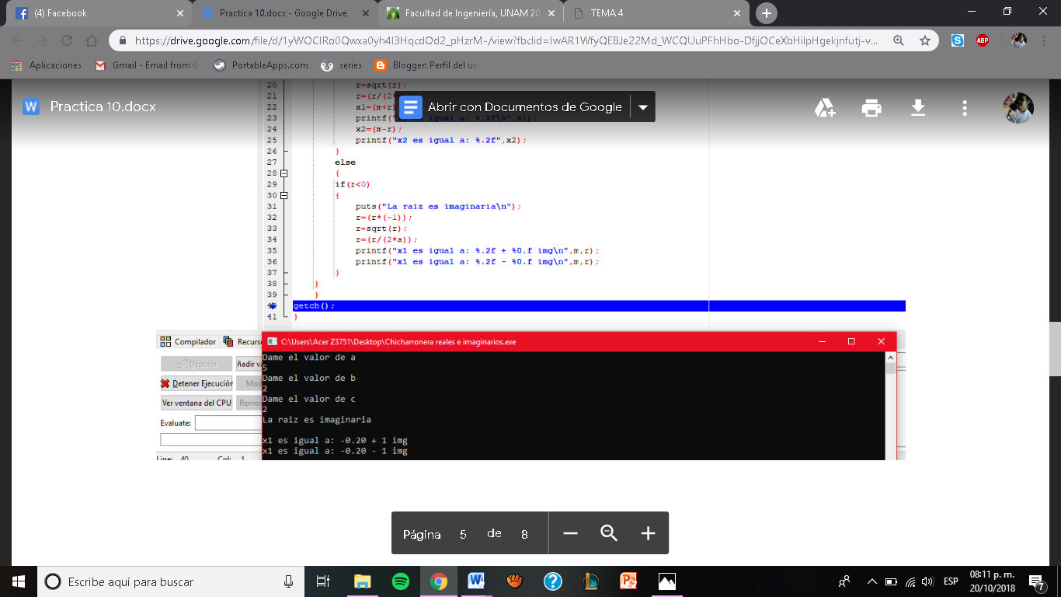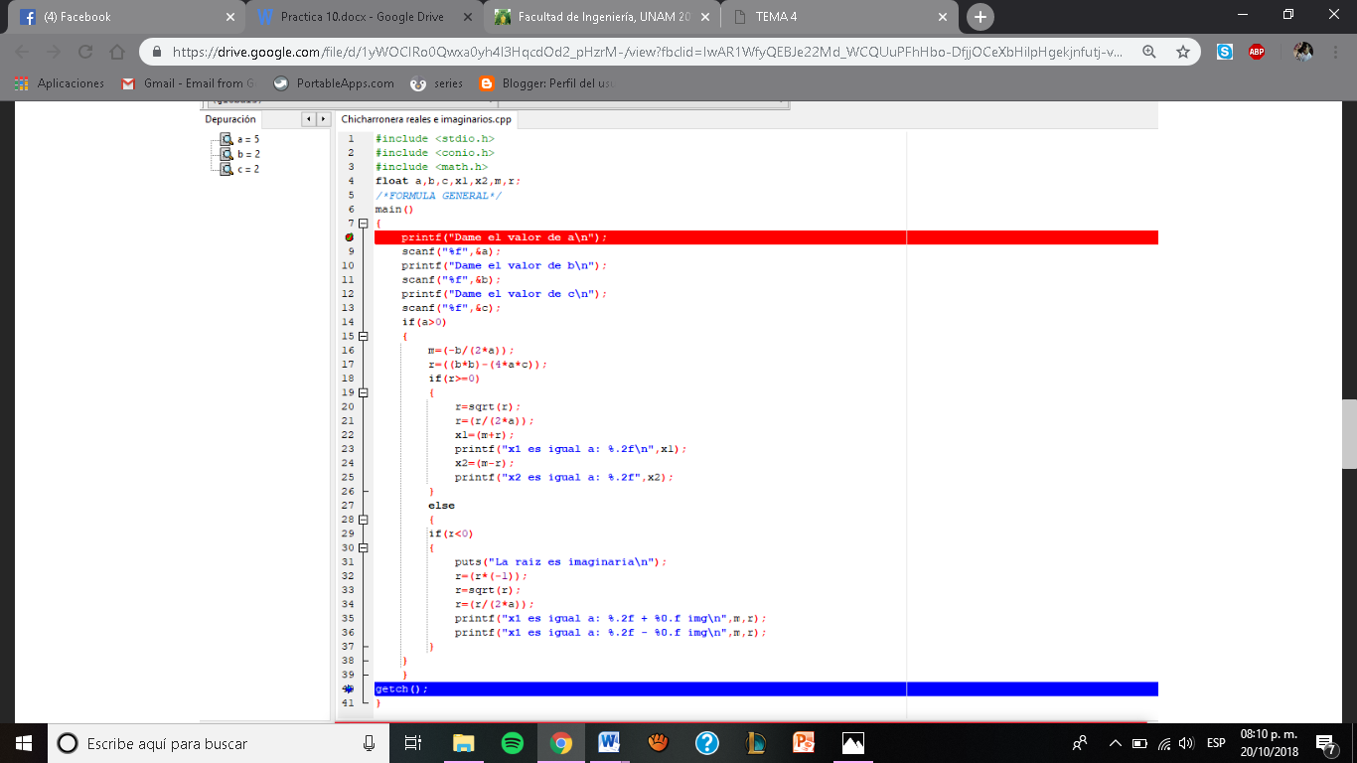

Continuamos con el programa de gastos mensuales.

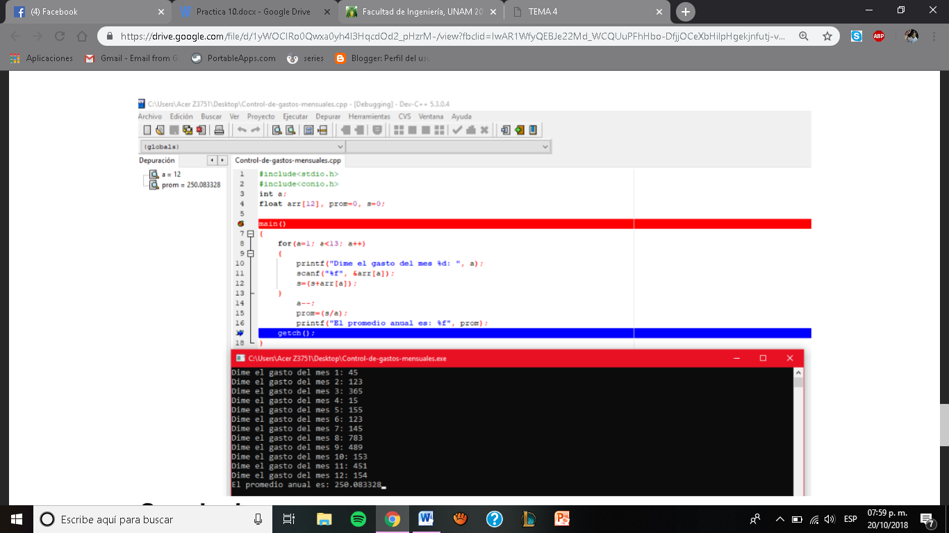

**Conclusiones:** Considero que es una buena herramienta, sobre todo si tu programa no te sale bien, puedes ir paso por paso hasta que encuentres el error, sin embargo puede ser algo confuso usarla al principio, ya que agarras práctica es más fácil.